『令和７年分 年末調整実務のポイント』小冊子配布について
【Ａ４版 全６４ページ】
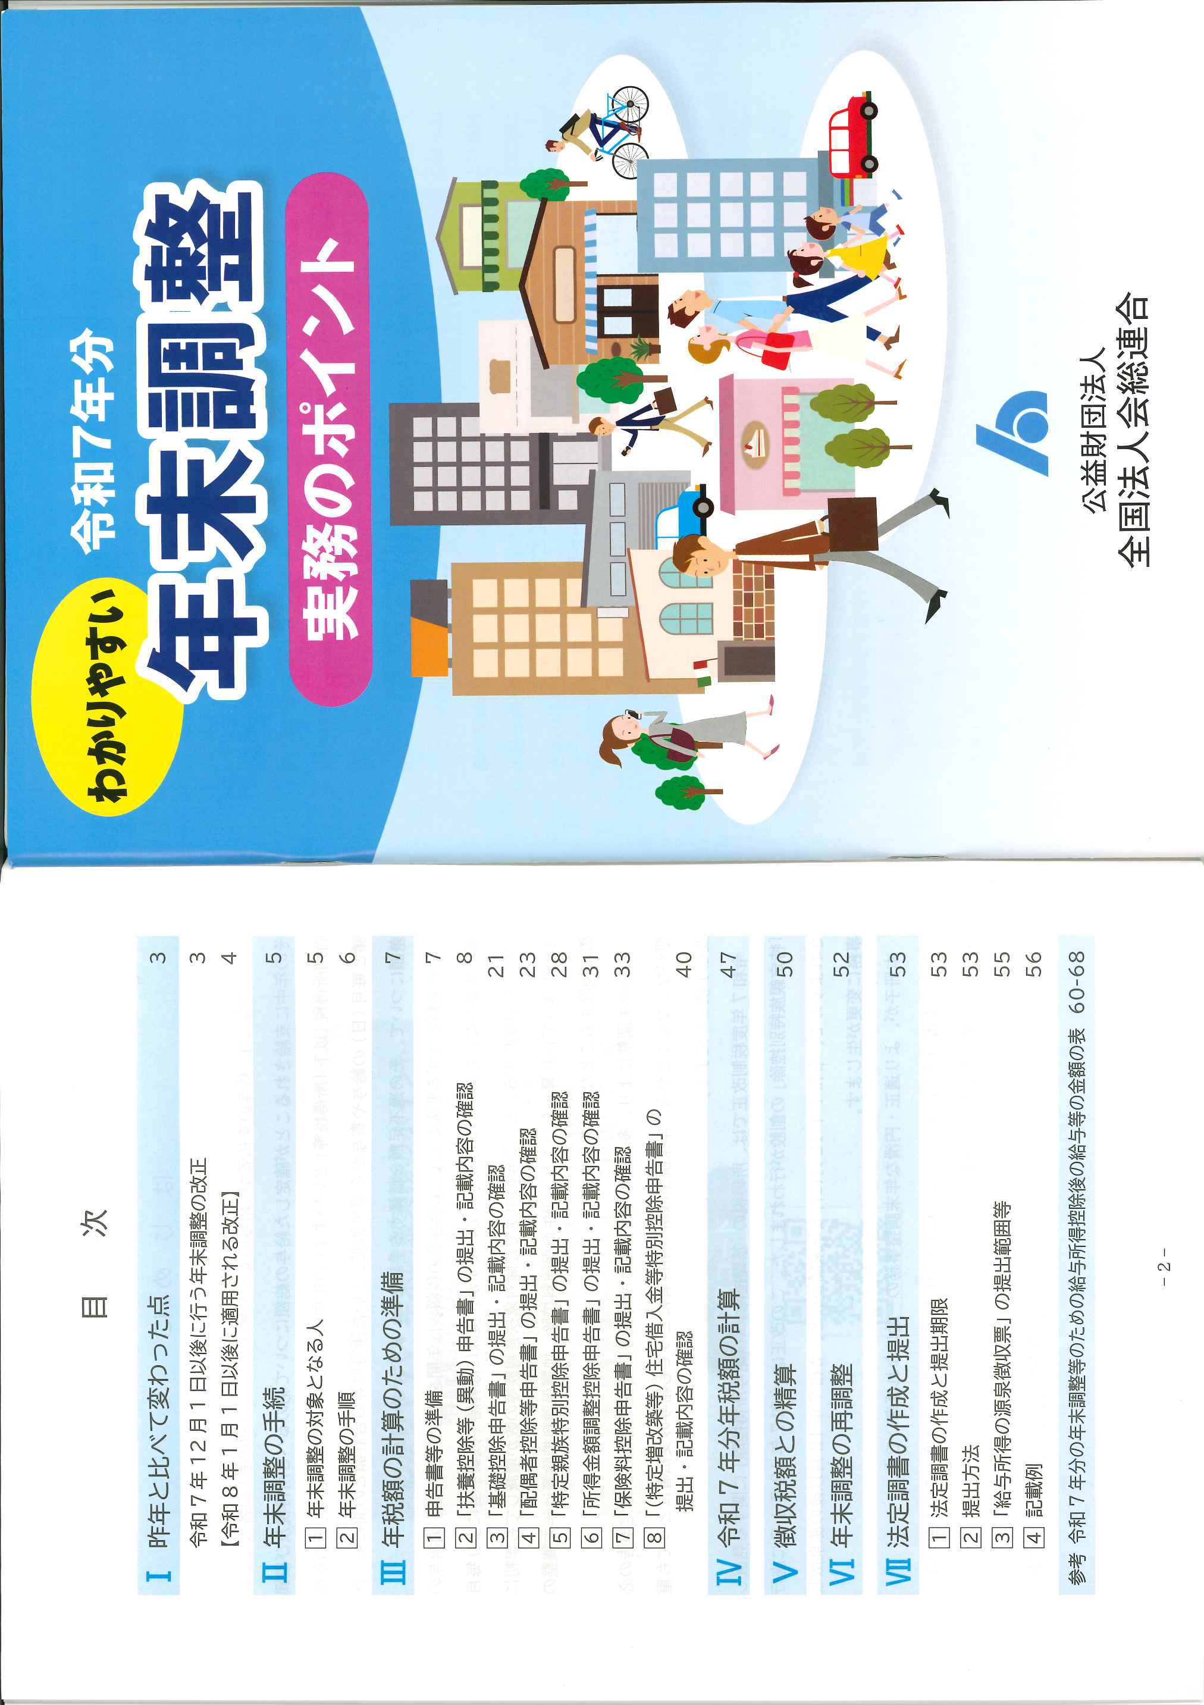

上記の小冊子『令和７年分 年末調整実務のポイント』を配布（無料）いたします。是非、日常業務でご活用いただければ幸いに存じます。
配布をご希望の方は、下記に必要事項をご記入の上、事務局まで電話またはＦＡＸにてご連絡をお願いいたします。
〈宮古法人会事務局〉 TEL 0193-63-1214 / FAX 0193-63-2250

（公社）宮古法人会 行き

『令和７年分 年末調整実務のポイント』を希望します。

事業所名 電話番号

住所 〒 -

担当者名

